Nave Francesco Mimbelli D 561

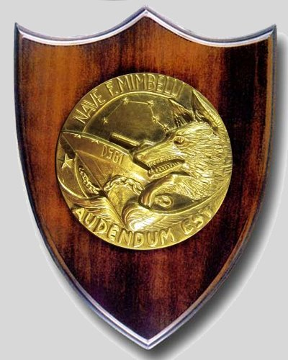 | 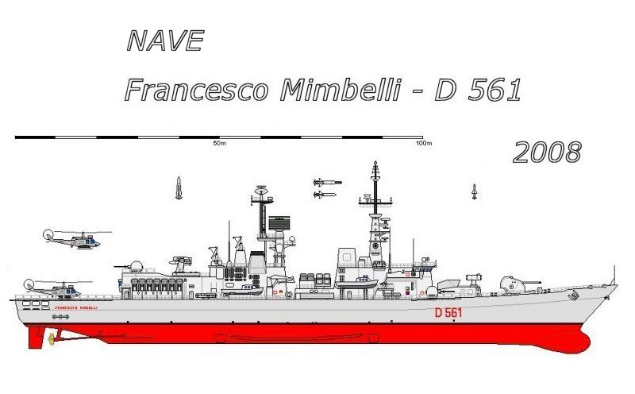
Crest Nave F. Mimbelli | Disegno della Nave F. Mimbelli
Il cacciatorpediniere lanciamissili della Marina Militare Francesco Mimbelli è un'unità multiruolo per la caccia aerea, subacquea e di superficie. Conta un equipaggio di circa 400 persone ( di cui il 10% femminile ). Lo scafo è a ponte continuo con due blocchi di sovrastrutture che inglobano i due fumaioli, con la zona poppiera occupata per una lunghezza di circa 25 metri dal ponte di volo e per una lunghezza di 18 m dall'hangar che può accogliere due elicotteri. La forma dello scafo e due coppie di stabilizzatori assicurano una notevole riduzione del rollio.
La nave porta il nome di Francesco Mimbelli, medaglia d'oro al valor militare della seconda guerra mondiale. La costruzione dell'unità, iniziata nel 1989, è avvenuta nel Cantiere navale di Riva Trigoso; la nave è stata varata il 13 aprile 1991 ed è stata consegnata alla Marina Militare il 18 ottobre 1993.
L'unità ha come gemella la nave Durand de la Penne. Le due unità erano state varate con i nomi Animoso e Ardimentoso, riprendendo i nomi di due torpediniere della Classe Ciclone della Regia Marina, usate nella seconda guerra mondiale. Con la morte di Durand de la Penne, avvenuta durante la fase dell'allestimento, venne invece deciso di intitolare le unità a questi due eroi di guerra.
Dal 31 gennaio al 1 giugno 2003 il Contrammiraglio Rinaldo C. Veri, a bordo della nave, ha ricoperto l'incarico di CTF 150 (Commander Task Force 150), operazione condotta da EUROMARFOR. Tra il 2007 e il 2009 ha subito i lavori di mezza vita che si sono prolungati oltre le previsioni a causa dei problemi all'arsenale tarantino.
::::::::::::::::::::::::::::::::::::::::::::::::::::::::::::::::::::::::::::::::::::::::::::::::::::::::::::::::::::::::::::::::::::::::::::::::::::::::::::::
Sistemi difensivi e sensori di bordo
1 | Radar di ricerca aerea Selex MM/SPS-702
1 | Radar Selenia SPS 768 (RAN 3L) D-Band
1 | Radar di navigazione SMA SPN 703 (3 RM 20), SMA SPN-748
1 | Radar di navigazione IPN-20 (SADOC-2) SYS-1(V)2 per sistema satellitare SATCOM
1 | Radar di ricerca di superficie e aerea Selex RAN 10S asservito al sistema Albatros
2 | Illuminatori per i missili SM-1MR Raytheon AN/SPG-51D
4 | Radar SPG 775 (RTN-30X) asservito ai cannoni
1 | Sonar DE 1167
1 | Decoy antisiluro SLQ-25

_{Pag. ---}

